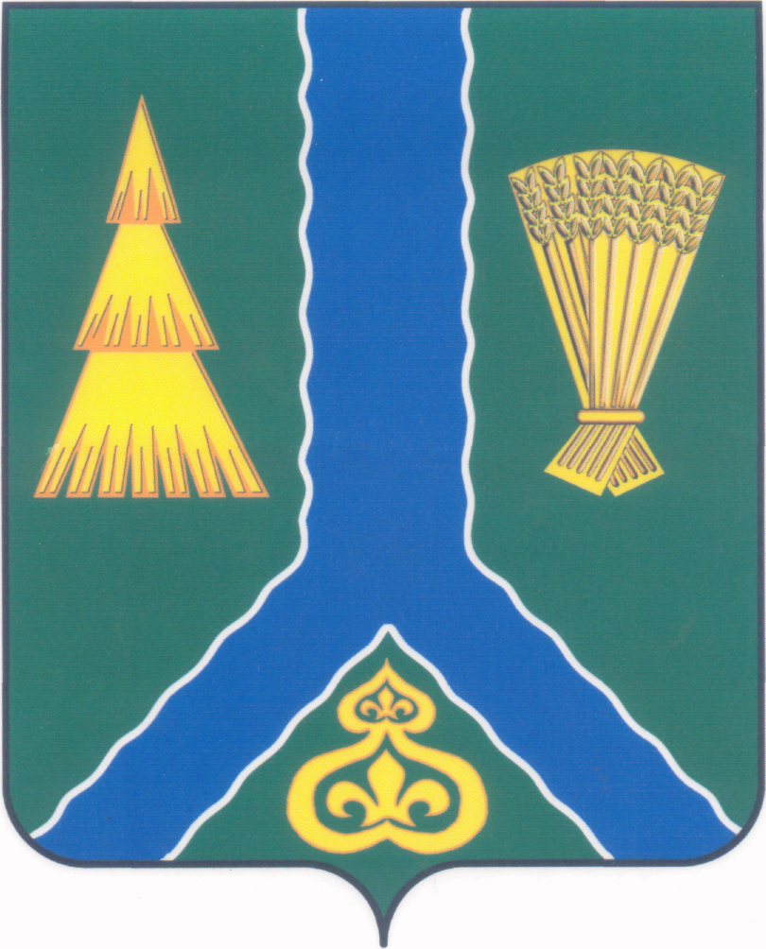
ПОСТАНОВЛЕНИЕ
администрации Тымовского муниципального округа
Сахалинской области

от 10 октября 2025г. | № 176

О внесении изменений в актуализированную схему теплоснабжения Тымовского муниципального округа Сахалинской области, утвержденную постановлением администрации Тымовского муниципального округа Сахалинской области от 30.06.2025 № 133

Руководствуясь Порядком внесения проектов муниципальных правовых актов администрации Тымовского муниципального округа Сахалинской области, утвержденным постановлением администрации Тымовского муниципального округа Сахалинской области от 03.03.2025 № 20, в соответствии с Федеральным законом от 06.10.2003 № 131-ФЗ «Об общих принципах организации местного самоуправления в Российской Федерации», Федеральным законом от 27.07.2010 № 190-ФЗ
«О теплоснабжении», постановлением Правительства Российской Федерации от 22.02.2012 № 154 «О требованиях к схемам теплоснабжения, порядку их разработки и утверждения», постановлением Правительства Российской Федерации от 08.08.2012
№ 808 «Об организации теплоснабжения в Российской Федерации и о внесении изменений в некоторые акты Правительства Российской Федерации», администрация Тымовского муниципального округа Сахалинской области ПОСТАНОВЛЯЕТ:
- Внести изменения в актуализированную схему теплоснабжения Тымовского муниципального округа Сахалинской области, утвержденную постановлением администрации Тымовского муниципального округа Сахалинской области от 30.06.2025 № 133, изложив ее в редакции согласно приложению к настоящему постановлению.
- Разместить настоящее постановление в информационно телекоммуникационной сети «Интернет» в сетевом издании «Тымовский вестник» (доменное имя TYMNEWS.RU) и на официальном сайте администрации Тымовского муниципального округа Сахалинской области.
- Контроль за исполнением настоящего постановления оставляю за собой.

Исполняющий обязанности мэра Тымовского муниципального округа Сахалинской области | Д.А. Гончаров

